<Nome do Estudo de Caso>

Projeto da Disciplina de BI
Prof. Anderson Nascimento
anderson.nascimento@unigranrio.edu.br

Componentes do Projeto:
Alex bruno - Alexsabino@unigranrio.br

Histórico de Versões
<Essa página deverá ser utilizada pelo grupo para o controle das versões do documento>

Data | Versão | Descrição | Autor | Aprovado por
<09/06/2022> | <2.0> | Documentação final do trabalho | <Alex> | <Michele>

Sumário

<Para atualiza o sumário basta clicar com o botão direito do mouse e escolher a opção atualiza campo, e depois atualizar índice inteiro>

1 Introdução 5
2 Estudo de Caso 6
2.1 Descrição do Estudo de Caso 6
3 Descrição do Modelo Transacional 7
3.1 Fonte 1 - <Nome da fonte, exemplos: banco de dados transacional de vendas; planilha em Excel de vendas; etc.> 7
4 Proposta de Processo de BI 8
5 Modelo Multidimensional 9
6 Elaboração do Data Warehouse 10
6.1 Definição do DW 10
7 Projeto de ETL 11
7.1 Descrição do Projeto de ETL 11
8 Dashboard 12
8.1 Descrição da Elaboração 12
8.2 Telas do Dashboard 12
9 Conclusão 14
10 Anexos 15
11 Arquivos 16

Introdução

Este documento tem por finalidade coletar, analisar e definir as principais necessidades do projeto da empresa Açaí da praça. O documento procura demonstrar os principais problemas atuais e o foco investigativo desejado pelo cliente.

Estudo de Caso

Descrição do Estudo de Caso

O dono da empresa quis um trabalho sobre as suas respectivas vendas durante o mês de janeiro, querendo saber quais foram os funcionários que mais atenderam os clientes, qual bairro ele mais vendeu açaí, quais potes são os mais pedidos. Nos pediu também para sabermos quais dias da semana ele mais vende para poder fazer algum tipo de promoção para chamar mais clientes para os dias seguintes do mês.

Ferramentas – Br-modelo, SQL Power architect, Excel, Pentaho, Postgres14, PowerBI

Usamos o PostgreSQL para montar o nosso banco de dados e também usamos algumas planilhas do Excel para inserir ao banco de dados as informações necessárias. Para tratar os dados usamos o Power BI e sua ferramenta Power query.

Descrição do Modelo Transacional

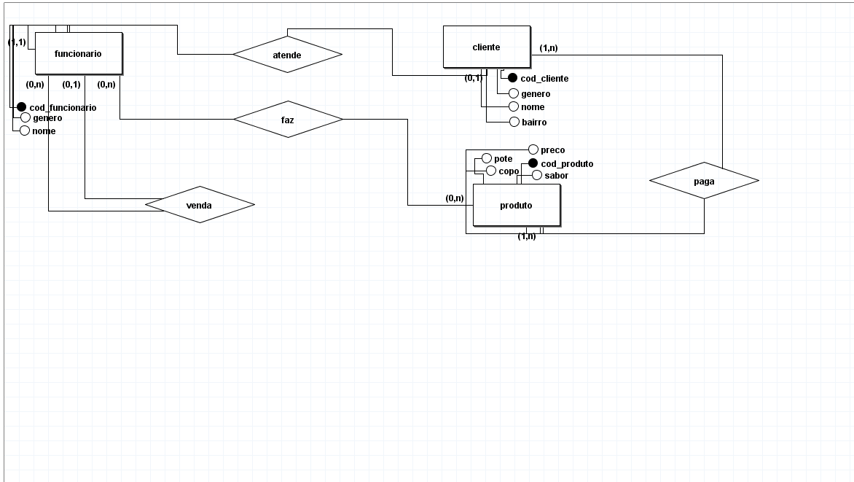

Descrição do Projeto de ETL

Usamos a ferramenta chamada Pentaho para fazer o ETL da Empresa Açaí da praça

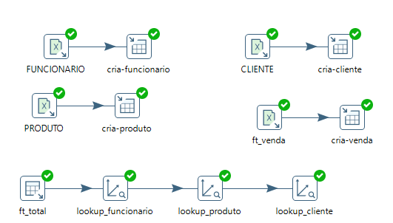

Fizemos a criaçao das tabelas(com o excel input) vendas, funcionario, cliente, produto e populamos elas com as informaçoes das planilhas que fizemos no Excel, e depois fizemos a tabela fato em seguida os lookups

Modelo Multidimensional

Esta seção apresenta o modelo estrela (star schema) da empresa Açaí da praça.

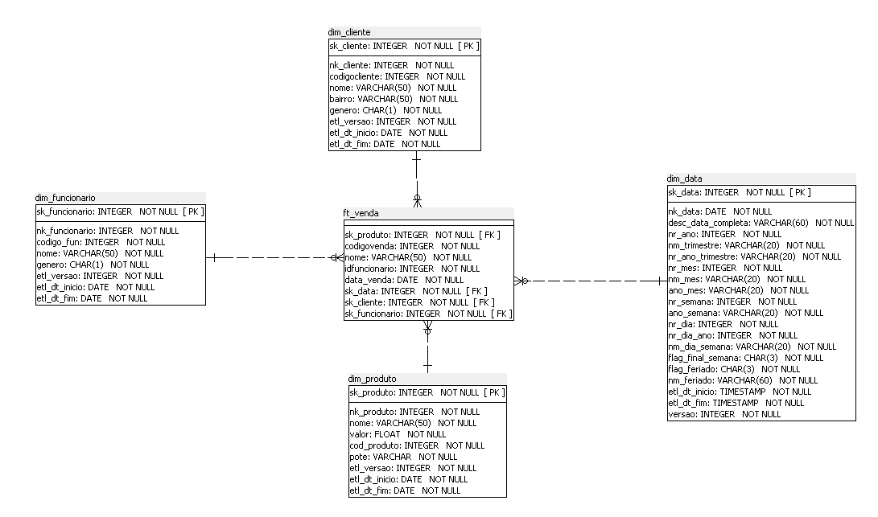

Elaboração do Data Warehouse

O Data Warehouse será a fonte integradora de informações da empresa, a tecnologia será utilizada com o intuito de servir de base para a camada de aplicação que será responsável por fornecer dados para a tomada de decisão na organização.

O Data warehouse foi construindo no Banco de dados do postgres.

Definição do DW

Arquitetura

Global, usamos apenas um Data warehouse para a loja

Abordagem de Construção

Não se aplica

Arquitetura Física

On-Premises pois os dados ficam na empresa

Dashboard

Descrição da Elaboração

RQ-01 – Vendas no mês de Janeiro

RQ-02 - Funcionário que mais efetuou venda

RQ-03 - Bairros com mais pedidos

RQ-04 – O pote mais pedido

Usamos uma ferramenta simples e muito recomendada, Fizemos uma tela de dashboards englobando tudo o que foi pedido no levantamento de requisito

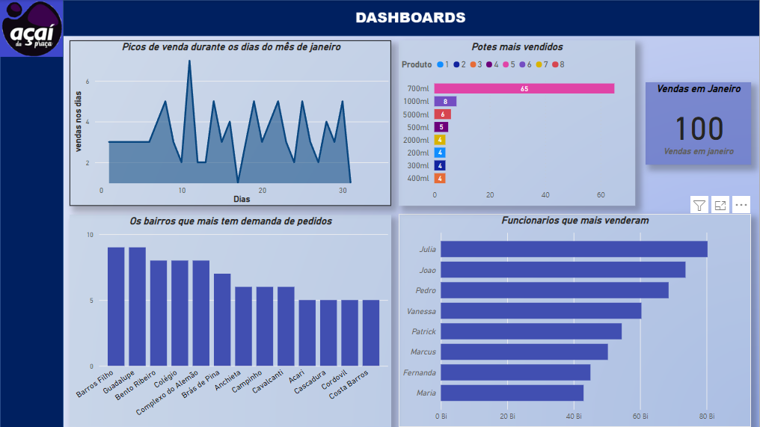

Conclusão

Obtemos o resultado esperado para com a empresa, fizemos o uso correto das ferramentas apresentadas, não faltou nem um processo do trabalho e tivemos uma experiencia boa

